学 习 报 告1
姓 名：林鑫 学号：2405030219 日期：2026.3.22
学习内容：线性回归、Softmax回归、损失函数
概要：
线性回归和Softmax回归的基础知识；
了解常用的损失函数；
线性回归和Softmax回归的简单实现

线性回归
线性回归模型：
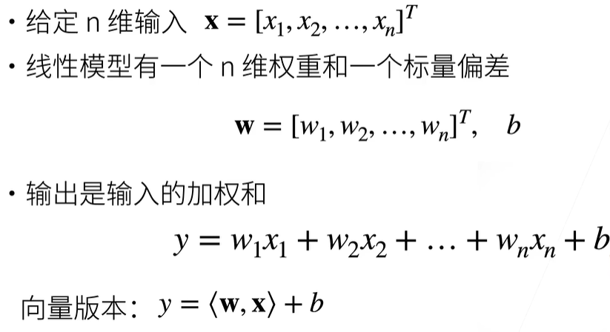
线性回归便以理解的简单模型：
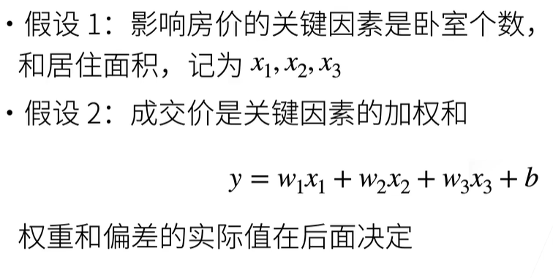
线性模型可以看作单层神经网络，n个x（输入层）输出一个y
（神经网络：每一个神经元有输入、计算、输出、再输出到下一层）
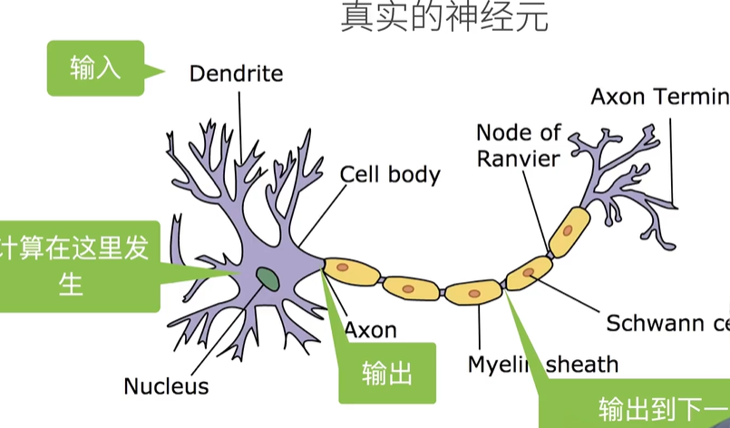
有了模型后，还要对模型进行评估，即拟合程度的度量（损失函数）。
课程中介绍了平方损失：
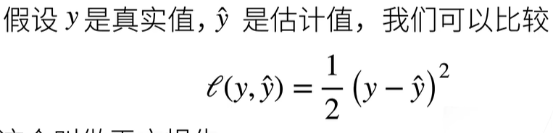
在建立模型的过程中，需要一些数据来决定权重和偏差（训练数据）
要包括n组输入的特征值以及对应的结果值

怎么确定参数和权重？
需要通过损失函数求平均损失：
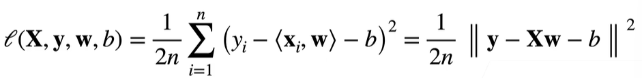
之后在损失最小的情况下，确定w、b

求解过程：
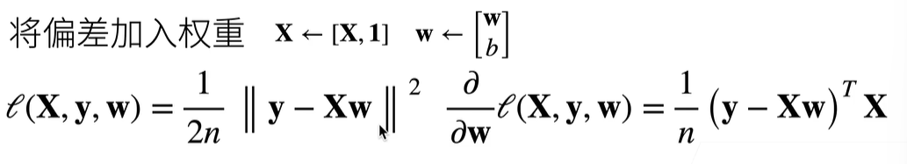
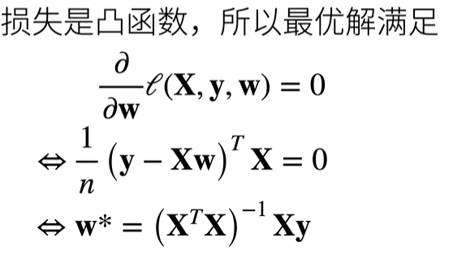

总结：


优化方法的简单理解
梯度下降：（梯度是一个向量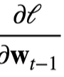，表示在该方向的变化率）
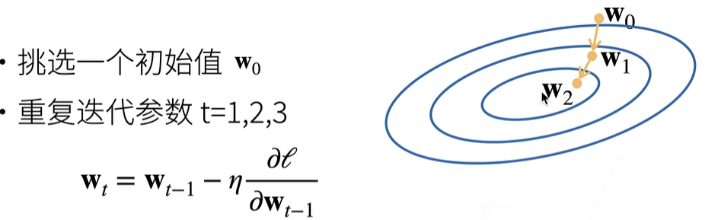
梯度方向是函数增加最快的方向，要求损失最小，要沿着负方向。

学习率（人为选择的值）：可以理解为前进的步长
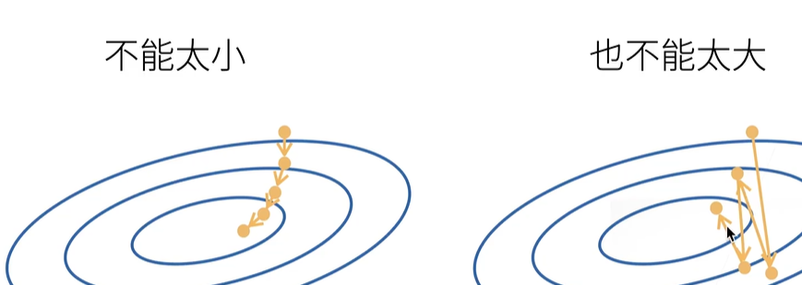

小批量随机梯度下降（降低成本）：
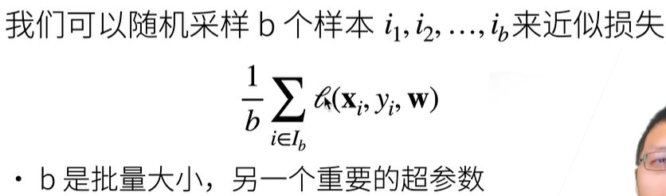
同样的b不能太大也不能太小

总结：


Softmax回归（分类）
回归的输出为一个连续值（问多少）
分类的输出为多个离散值（哪一个）
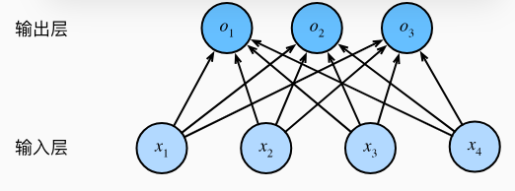
输出i为预测第i类的置信度

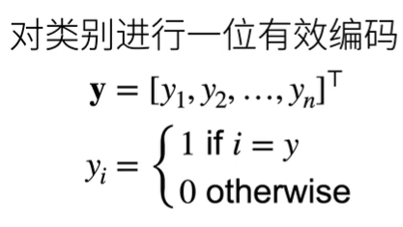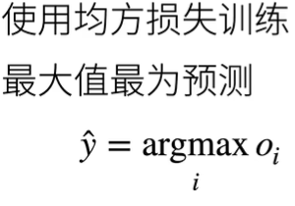

分类一般关心正确类别的置信度能否特别大（相对值），而不关心具体值。
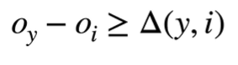

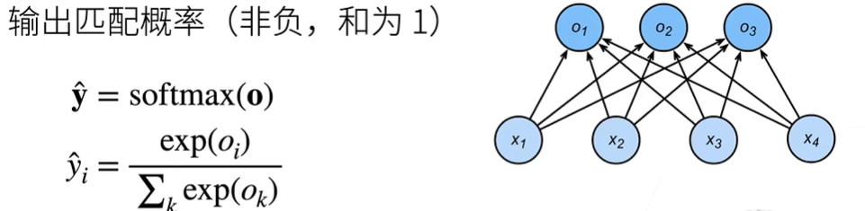
将y^和yi的区别作为损失

交叉熵损失：

则损失为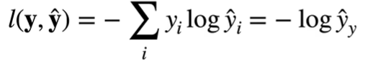其中yi只有一个1
梯度就是真实与预测概率的区别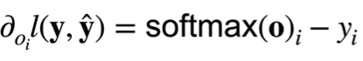
常见的损失函数：
平方损失：靠近原点梯度小，远离原点梯度大
绝对损失：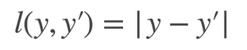梯度为正负1，前期更稳定，原点处不可导
鲁棒损失：
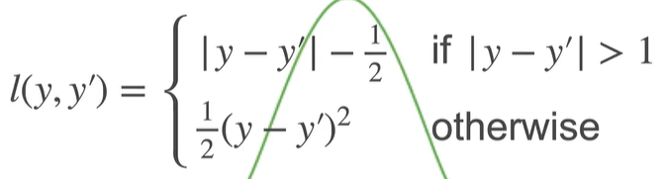
差距大的时候用L1损失，差距小的时候用MSE损失

